Обеспечение учебниками учащихся младших классов

1 класс
1 класс состоит из следующих предметных УМК (учебники включены в федеральный перечень рекомендуемых учебников):
- Русский язык.
Азбука. 1 класс. Горецкий В.Г., Кирюшкин В.А., Виноградская Л.А. и др.
Русский язык. 1 класс. Канакина В.П., Горецкий В.Г.
- Литературное чтение. 1 класс. Климанова Л.Ф., Горецкий В.Г., Голованова М.В. и др.
- Математика. 1 класс. Моро М.И., Степанова С.В., Волкова С.И.
- Окружающий мир. 1 класс. Плешаков А.А.
- Изобразительное искусство. 1 класс. Неменская Л.А., Коротеева Е.И., Горяева Н.А. (под ред. Неменского Б.М.).
- Музыка. 1 класс. Критская Е.Д., Сергеева Г.П., Шмагина Т.С.
- Технология. 1 класс. Лутцева Е.А., Зуева Т.П.
- Физическая культура. 1-4 классы. Матвеев А.П.

1 класс |  | УУУУ  Учебников в гимназии на 2023-24 учебный год | Учащихся в гимназии на 2023-24 учебный год
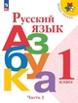 | Азбука. Учебник. 1 класс. В 2-х частях (ФГОС НОО 2021г.)  Горецкий В.Г., Кирюшкин В.А., Виноградская Л.А. и др. | 217 | 202
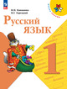 | Русский язык. Учебник. 1 класс (ФГОС НОО 2021г.)  Канакина В.П., Горецкий В.Г.  Учебник "Русский язык" входит в образовательную систему "Школа России". Содержание учебника направлено на формирование у обучающихся функциональной грамотности и коммуникативной компетентности. Системный подход к изучению русского языка, реализованный в заданиях разного типа и р... | 217 | 202
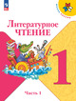 | Литературное чтение. Учебник. 1 класс. В 2-х частях (ФГОС НОО 2021г.)  Климанова Л.Ф., Горецкий В.Г., Голованова М.В. и др. | 217 | 202
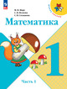 | Математика. Учебник. 1 класс. В 2-х частях (ФГОС НОО 2021г.)  Моро М.И., Волкова С.И., Степанова С.В. | 217 | 202
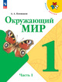 | Окружающий мир. Учебник. 1 класс. В 2-х частях (ФГОС НОО 2021г.)  Плешаков А.А. | 217 | 202
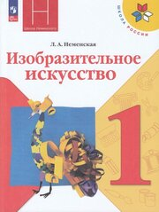 | Изобразительное искусство. Учебник. 1 класс. (ФГОС НОО 2021г.)  Неменская Л.А. | Выдается учителю | 202
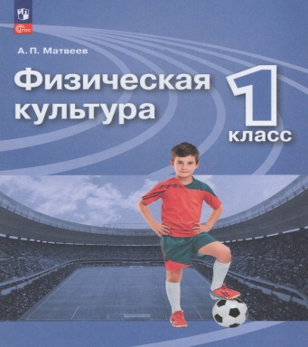 | Физическая культура. 1 класс. Учебник (ФГОС НОО 2021г.) Матвеев А.П. | Выдается учителю | 202
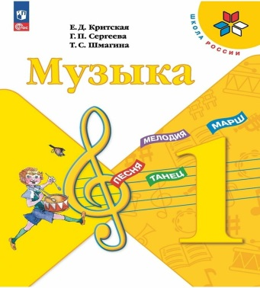 | Музыка. 1 класс. Учебник (ФГОС НОО 2021г.) Критская Е.Д. | Выдается учителю | 202
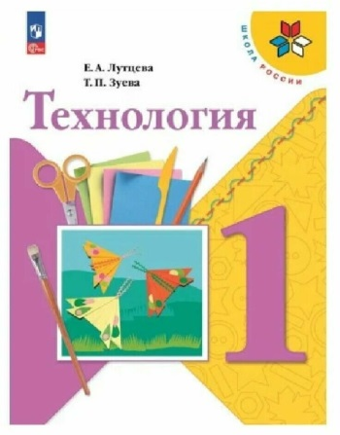 | Технология. 1 класс. Учебник (ФГОС НОО 2021г.) Лутцева Е.А. | Выдается учителю | 202

2 класс
2 класс состоит из следующих предметных УМК (учебники включены в федеральный перечень рекомендуемых учебников):
- Русский язык. 2 класс. Рамзаева Т.Г.
- Английский язык. 2 класс. Быкова Н.И., Дули Д.
- Литературное чтение. 2 класс. Климанова Л.Ф., Горецкий В.Г., Голованова М.В. и др.
- Математика. 2 класс. Моро М.И., Степанова С.В., Волкова С.И.
- Окружающий мир. 2 класс. Плешаков А.А.
- Изобразительное искусство. 2 класс. Неменская Л.А., Коротеева Е.И., Горяева Н.А. (под ред. Неменского Б.М.).
- Музыка. 2 класс. Критская Е.Д., Сергеева Г.П., Шмагина Т.С.
- Технология. 2 класс. УзороваО.В.
- Физическая культура. 2 класс. Матвеев А.П.

2 класс |  | УУУУ  Учебников в гимназии на 2023-24 учебный год | Учащихся в гимназии на 2023-24 учебный год
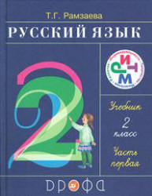 | Русский язык. Учебник. 2 класс Рамзаева Т.Г.  Учебник подготовлен в соответствии с требованиями Федерального государственного образовательного стандарта начального общего образования. | 240 | 226
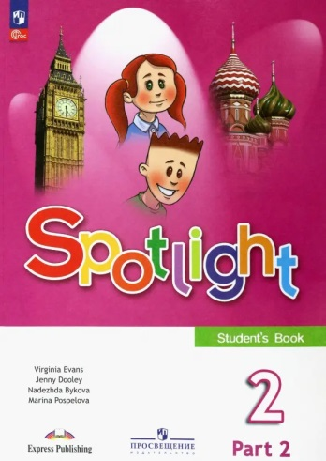 | Английский язык. Учебник. 2 класс. В 2-х частях. Быкова Н.И., Дули Д.  Учебник соответствует ФГОС 2021 г. Учебник является центральным элементом учебно-методического комплекта серии "Английский в фокусе" для 2 класса общеобразовательных организаций. Отличительной особенностью УМК является модульное построение учебника, наличие аутентичного материала о России, заданий, соответствующих требованиям международных экзаменов, готовящим постепенно к итоговой аттестации учащихся за курс начальной школы.  Учебник разработан в соответствии со всеми требованиями ФГОС НОО, утверждённого приказом Министерства просвещения №286 от 31.05.2021.  Допущено Министерством просвещения Российской Федерации.  15-е издание, переработанное. | 230 | 226
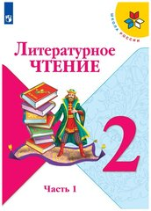 | Литературное чтение. Учебник. 2 класс. В 2-х частях Климанова Л.Ф., Горецкий В.Г., Голованова М.В. и др.  Учебник "Литературное чтение" входит в образовательную систему "Школа России". Материал учебника позволяет реализовать системно-деятельностный подход, организовать дифференцированное обучение. | 240 | 226
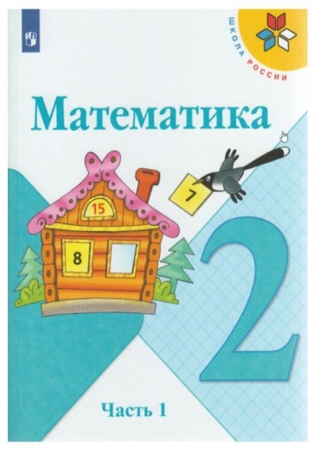 | Математика. Учебник. 2 класс. В 2-х частях  Моро М.И., Волкова С.И., Степанова С.В.  Учебник в 2-х частях входит в образовательную систему "Школа России". Материал учебника позволяет реализовать системно-деятельностный подход, организовать дифференцированное обучение и обеспечивает достижение личностных, предметных и метапредметных результатов освоения Основной образовательной программы начального общего образования. Учебник подготовлен в соответствии с требованиями Федерального государственного образовательного стандарта начального общего образования. | 240 | 226
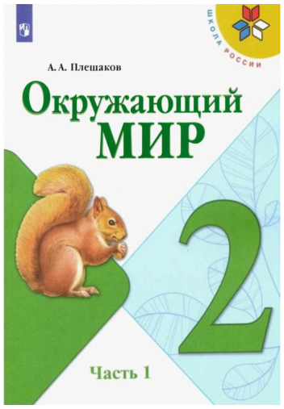 | Окружающий мир. Учебник. 2 класс. В 2-х частях Плешаков А.А.  Учебник "Окружающий мир" входит в образовательную систему "Школа России".  Система заданий обеспечивает освоение знаний, умений и навыков через практическую деятельность.  Учебник подготовлен в соответствии с требованиями Федерального государственного образовательного стандарта начального общего образования. | 240 | 226
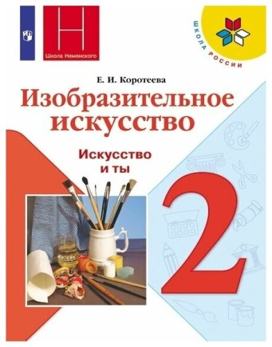 | Изобразительное искусство. Учебник. 2 класс. Коротеева Е.И.  В основе учебника — содержательные принципы и темы, отражённые в рабочей программе "Изобразительное искусство. Рабочие программы. Предметная линия учебников под редакцией Б. М. Неменского. 1 — 4 классы". Учебник издаётся в большом формате, что улучшает качество зрительного ряда. Обновлён иллюстративный материал. | 230 | 226
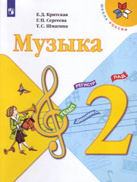 | Музыка. 2 класс. Учебник Критская Е.Д.  Этот учебник - следующая ступенька на пути в мир Музыки, в мир Прекрасного. Учебник написан в соответствии с требованиями Федерального государственного образовательного стандарта начального общего образования, примерной программой, а также пособием "Музыка. | 230 | 226
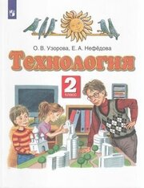 | Технология. 2 класс. Учебник Узорова О.В.  Система заданий учебника нацелена на реализацию дифференцированного подхода в обучении, позволяет формировать не только предметные, но и метапредметные умения, развивать творческий потенциал и образное мышление. Содержание учебного материала способствует развитию познавательного интереса учащихся.  Учебник соответствует Федеральному государственному стандарту начального общего образования. | 230 | 226
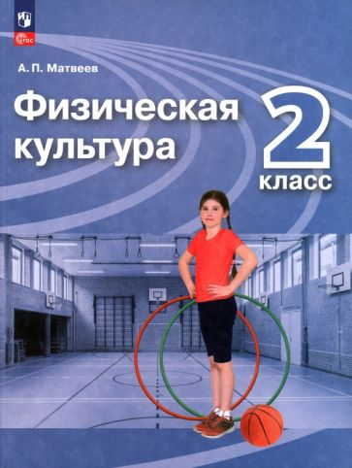 | Физическая культура. 2 класс. Учебник Матвеев А.П.  Учебник поможет второклассникам на основе обширного иллюстративного материала и доступного текста усвоить необходимые знания о физической культуре.  Учебник подготовлен в соответствии со всеми требованиями Федерального государственного образовательного стандарта начального общего образования, утверждённого Приказом Министерства просвещения № 286 от 31.05.2021 г.  Допущено Министерством просвещения Российской Федерации. | 240 | 226

3 класс
3 класс состоит из следующих предметных УМК (учебники включены в федеральный перечень рекомендуемых учебников):
- Русский язык. 3 класс. Рамзаева Т.Г.
- Английский язык. 3 класс. Быкова Н.И., Дули Д.
- Литературное чтение. 3 класс. Климанова Л.Ф., Горецкий В.Г., Голованова М.В. и др.
- Математика. 3 класс. Моро М.И., Степанова С.В., Волкова С.И.
- Окружающий мир. 3 класс. Плешаков А.А.
- Изобразительное искусство. 3 класс. Неменская Л.А., Коротеева Е.И., Горяева Н.А. (под ред. Неменского Б.М.).
- Музыка. 3 класс. Критская Е.Д., Сергеева Г.П., Шмагина Т.С.
- Технология. 3 класс. УзороваО.В.
- Физическая культура. 3 класс. Матвеев А.П.

3 класс |  | УУУУ  Учебников в гимназии на 2023-24 учебный год | Учащихся в гимназии на 2023-24 учебный год
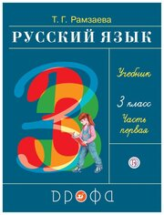 | Русский язык. Учебник. 3 класс Рамзаева Т.Г.  Учебник подготовлен в соответствии с требованиями Федерального государственного образовательного стандарта начального общего образования. | 240 | 217
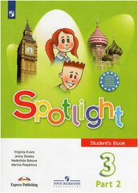 | Английский язык. Учебник. 3 класс. В 2-х частях. Быкова Н.И., Дули Д.  Учебник является центральным элементом учебно-методического комплекта "Английский в фокусе" и предназначен для учащихся 3 классов общеобразовательных организаций. Отличительной особенностью УМК является модульное построение учебника, наличие аутентичного материала о России, заданий, соответствующих требованиям международных экзаменов, готовящих постепенно к Государственной итоговой аттестации за курс начальной школы. | 230 | 217
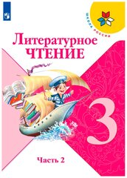 | Литературное чтение. Учебник. 3 класс. В 2-х частях Климанова Л.Ф., Горецкий В.Г., Голованова М.В. и др.  Учебник "Литературное чтение" входит в образовательную систему "Школа России". Материал учебника позволяет реализовать системно-деятельностный подход, организовать дифференцированное обучение. | 240 | 217
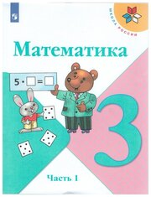 | Математика. Учебник. 3 класс. В 2-х частях  Моро М.И., Волкова С.И., Степанова С.В.  Линия УМК «Моро М. И. 1 — 4 классы (Школа России)». Учебник переработан в соответствии с требованиями Федерального государственного образовательного стандарта начального общего образования. В учебнике собран материал, соответствующий программе и позволяющий сформировать у младших школьников систему математических знаний, необходимых для продолжения изучения математики. | 240 | 217
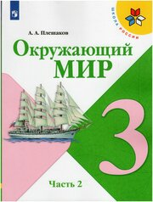 | Окружающий мир. Учебник. 3 класс. В 2-х частях Плешаков А.А.  Учебник "Окружающий мир" входит в образовательную систему "Школа России".  Система заданий обеспечивает освоение знаний, умений и навыков через практическую деятельность. Инструментарий для организации проектной и учебно-исследовательской деятельности будет способствовать формированию экологического мышления, творческих способностей, познавательного интереса, функциональной грамотности.  Учебник соответствует требованиями Федерального государственного образовательного стандарта начального общего образования. | 240 | 217
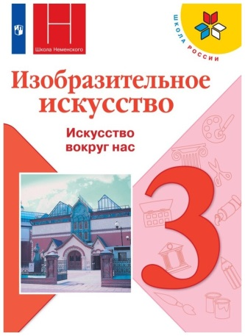 | Изобразительное искусство. Учебник. 3 класс. Коротеева Е.И.  Учебник создан в соответствии с требованиями Федерального государственного образовательного стандарта начального общего образования. и рабочей программы «Изобразительное искусство. Рабочие программы. Предметная линия учебников под редакцией Б. М. Неменского. | 230 | 217
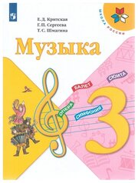 | Музыка. 3 класс. Учебник Критская Е.Д., Сергеева Г. П, Шмагина Т. С.  Критская Музыка 3 класс Учебник продолжает серию учебных изданий по предмету "Музыка" для начальной школы. Учебник 3 класс издаётся в большом формате, что позволяет улучшить качество зрительного ряда. | 230 | 217
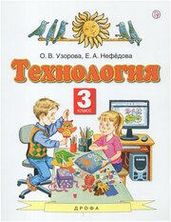 | Технология. 3 класс. Учебник Узорова О.В.  Система заданий учебника нацелена на реализацию дифференцированного подхода в обучении, позволяет формировать не только предметные, но и метапредметные умения.  Учебник соответствует Федеральному государственному образовательному стандарту начального общего образования. | 230 | 217
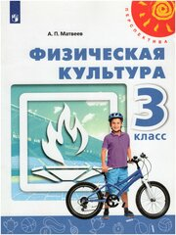 | Физическая культура. 3 класс. Учебник Матвеев А.П.  Материалы учебника помогут третьеклассникам на основе обширного иллюстративного ряда и доступного текста усвоить необходимые знания о физической культуре, научиться самостоятельно составлять режим дня, делать зарядку, упражнения для улучшения осанки, проводить физкультминутки, подвижные игры.  Учебник написан в соответствии с Федеральным государственным образовательным стандартом начального общего образования и примерной рабочей программой А. П. Матвеева "Физическая культура. 1-4 классы". | 230 | 217

4 класс
4 класс состоит из следующих предметных УМК (учебники включены в федеральный перечень рекомендуемых учебников):
- Русский язык. 4 класс. Рамзаева Т.Г.
- Английский язык. 4 класс. Быкова Н.И., Дули Д.
- Литературное чтение. 4 класс. Климанова Л.Ф., Горецкий В.Г., Голованова М.В. и др.
- Математика. 4 класс. Моро М.И., Степанова С.В., Волкова С.И.
- Окружающий мир. 4 класс. Плешаков А.А.
- Изобразительное искусство. 4 класс. Неменская Л.А., Коротеева Е.И., Горяева Н.А. (под ред. Неменского Б.М.).
- Музыка. 4 класс. Критская Е.Д., Сергеева Г.П., Шмагина Т.С.
- Технология. 4 класс. УзороваО.В.
- Физическая культура. 4 класс. Матвеев А.П.
- Основы религиозных культур и светской этики. 4 класс. Шемшурина А.И. - Основы религиозных культур народов россии. 4 класс. Беглов А.Л, Саплина Е.В, Токарева Е.С. - Основы православной культуры. 4 класс. Учебник. В 2-х частях. Васильева О.Ю., Корытко О.В., КульбергА.С.

4 класс |  | УУУУ  Учебников в гимназии на 2023-24 учебный год | Учащихся в гимназии на 2023-24 учебный год
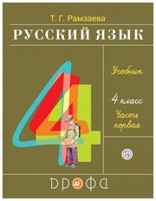 | Русский язык. Учебник. 4 класс Рамзаева Т.Г.  Учебник подготовлен в соответствии с требованиями Федерального государственного образовательного стандарта начального общего образования. | 230 | 221
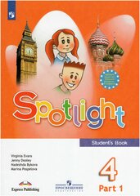 | Английский язык. Учебник. 4 класс. В 2-х частях. Быкова Н.И., Дули Д.  Учебник является центральным элементом учебно-методического комплекта серии "Английский в фокусе" для 4 класса общеобразовательных организаций. Отличительной особенностью УМК является модульное построение учебника, наличие аутентичного материала о России, заданий, соответствующих требованиям международных экзаменов, готовящим постепенно к итоговой аттестации учащихся за курс начальной школы. | 230 | 221
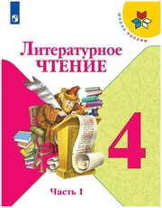 | Литературное чтение. Учебник. 4 класс. В 2-х частях Климанова Л.Ф., Горецкий В.Г., Голованова М.В. и др.  Содержание учебника направлено на формирование у обучающихся функциональной грамотности и коммуникативной компетентности.  Учебник соответствует требованиям Федерального государственного образовательного стандарта начального общего образования. | 230 | 221
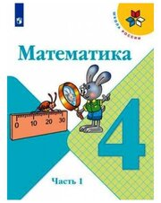 | Математика. Учебник. 4 класс. В 2-х частях  Моро М.И., Волкова С.И., Степанова С.В.  Учебник переработан в соответствии с требованиями Федерального государственного образовательного стандарта начального общего образования. В учебнике собран материал, соответствующий программе и позволяющий сформировать у младших школьников систему математических знаний, необходимых для продолжения изучения математики. | 230 | 221
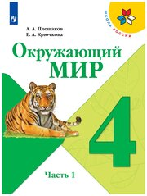 | Окружающий мир. Учебник. 4 класс. В 2-х частях Плешаков А.А.  Учебник "Окружающий мир" входит в образовательную систему "Школа России".  Учебник соответствует требованиями Федерального государственного образовательного стандарта начального общего образования. | 230 | 221
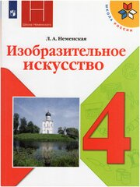 | Изобразительное искусство. Учебник. 4 класс. Коротеева Е.И.  Учебник создан в соответствии с требованиями федерального государственного образовательного стандарта начального общего образования. В основе учебника - основные содержательные принципы и темы, отраженные в рабочей программе "Изобразительное искусство. 1-4 классы", разработанной под руководством народного художника России Б. М. Неменского. | 230 | 221
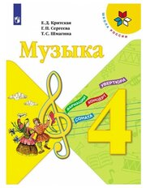 | Музыка. 4 класс. Учебник Критская Е.Д., Сергеева Г. П, Шмагина Т. С.  Учебник завершает первый этап музыкального образования учащихся младших классов. Учебник написан в соответствии с требованиями ФГОС начального общего образования и рабочих программ «Музыка. 1 – 4 классы». | 230 | 221
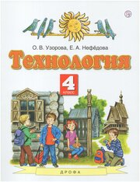 | Технология. 4 класс. Учебник Узорова О.В.  Система заданий учебника нацелена на реализацию дифференцированного подхода в обучении, позволяет формировать не только предметные, но и метапредметные умения, развивать творческий потенциал и образное мышление. Содержание учебного материала способствует развитию познавательного интереса учащихся и формированию основ нравственного поведения. Учебник и соответствует Федеральному государственному образовательному стандарту начального общего образования. | 230 | 221
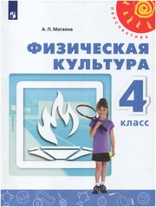 | Физическая культура. 4 класс. Учебник Матвеев А.П.  Учебник поможет учащимся 4 класса на основе доступного текста и иллюстративного материала усвоить необходимые знания о физической культуре, о правилах первой помощи при травмах, научиться самостоятельно составлять режим дня, проводить закаливающие процедуры, подвижные игры, осуществлять наблюдения за своим физическим развитием и физической подготовленностью, подготовиться к сдаче нормативов второй ступени комплекса ГТО.  Учебник написан в соответствии с ФГОС начального общего образования и примерной рабочей программой А. П. Матвеева "Физическая культура. 1 — 4 классы". | 230 | 221
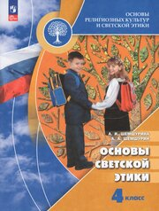 | Основы религиозных культур и светской этики. 4 класс. Шемшурина А.И.Учебник подготовлен в соответствии с требованиями Федерального государственного образовательного стандарта начального общего образования, утвержденного Приказом №286 от 31.05.2021 г.  Учебник подскажет вам решение многих проблем, которые возникают в вашей жизни, поможет стать добрее, отзывчивее, доброжелательнее, более чутко и бережно относиться к людям и природе, т. е. стать нравственными людьми. | 230 | 1-ая часть учебника общая для всех обучающихся  221чел  2-ая по выбору
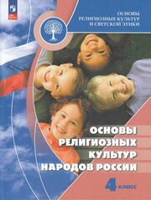 | Основы религиозных культур народов россии. 4 класс. Беглов А.Л, Саплина Е.В, Токарева Е.С. и др;  Учебник соответствует ФГОС 2021 г. Учебник разработан в соответствии со всеми требованиями ФГОС НОО, утверждённого приказом Министерства просвещения № 286 от 31.05.2021г. В учебнике с учётом возрастных особенностей учащихся 4 класса даются элементарные представления о возникновении, истории и особенностях религий мира, их влиянии на жизнь людей. | 53 | По выбору
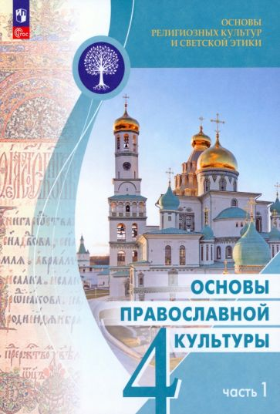 | Основы православной культуры. 4 класс. Учебник. В 2-х частях. Васильева О.Ю., Корытко О.В., КульбергА.С.  Учебник раскрывает темы: "Культура и религия", "Как христианство пришло на Русь", "Бог, мир, человек", "Библия", "Десять заповедей", "Благовещение. Рождество Христово", "Богоявление. Искушение в пустыне", "Нагорная проповедь", "Евангельские притчи", "Пасха" и др.  Данное издание является первым. | 26 | По выбору

